＊***2019.02.01より義務付け。***

**「****フルハーネス型墜落制止用器具」**

**特別教育開催のご案内**

主催　　**豊田労働基準協会**

厚生労働省は、高所作業における墜落防止対策として、労働安全衛生規則等の改正を行い、安全帯が墜落制止用器具に変わり、墜落制止用器具はフルハーネス型を使用することが原則となりました。

労働安全衛生法第５９条、労働安全衛生規則第３６条により、「**高さが２m以上**の箇所であって**作業床を設けることが困難**なところにおいて、墜落制止用器具のうち**フルハーネス型のものを用いて行う作業**に係る業務（ロープ高所作業に係る業務を除く）」に従事する者に特別教育を行うことが**2019年2月1日**から施行され、義務づけられています。

2022年1月2日から改正された政令・省令が完全施行され、経過措置はなくなりました。

該当する作業がある場合には、是非受講されますようご案内申し上げます。

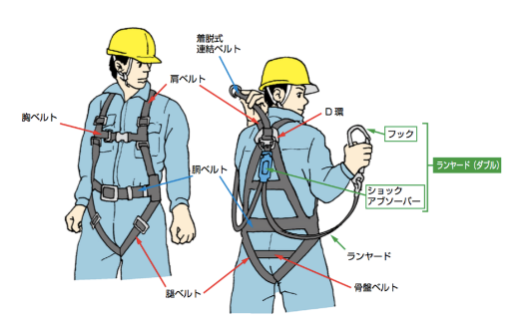

　　　　　　　　　　　　　　　　　　記

1．日　時　　**2024年4月17日（水）**

時間：**9：15～16：45**（受付開始9：00）

＊受付時に、本人確認書類（運転免許証など）の提示をお願いします。

2．会　場　　**豊田市福祉センター　4階　43.44会議室**

豊田市錦町1-1-1　　（豊田警察署　西側）

3．受講料　　会 員9,130円　非会員13,200円　（ともに、テキスト･消費税含）

＊受講料は前納制です。１週間前までにご入金をお願いします。

4．昼　食　　近隣の飲食店の利用、お弁当の持参等各自でご対応ください。

5．定　員　　40名

6．申込締日　1週間前

7．申込方法　裏面の申込書を作成の上、申込締切日までに、FAXまたはご持参願います。

受付後、請求書と受講票を送ります。（非会員の方は、入金確認後、受講票を送ります）

8．申込先　　**豊田労働基準協会**　　〒471-0826　豊田市トヨタ町１（トヨタ会館G階）

**TEL（0565）28-9411　 FAX（0565）24-3922**

9．持ち物　　受講票、筆記用具、本人確認書類（運転免許証など）、**フルハーネス型墜落制止用器具（できるだけランヤード付きを。持参されない場合は受講ができません**）

10.申込手続き後の取り消し及び受講日の変更について

* 1. **1週間前まで**にご連絡が無い場合の取り消し返金、および受講日の変更は致しません。
  2. やむを得ない事情により、受講者を変更される場合は、交代者の申込書を提出のうえ、受講票の訂正を受けてください。

フルハーネス型墜落制止用器具 特別教育受講申込書

　　　　　　　　　　　　➪FAX（0565）24-3922

**◇ 2024年4月17日(水) 実施**

|  |  |  |  |
| --- | --- | --- | --- |
| 事業所名 |  | | |
| 所在地  連絡ご担当者 | 〒  部署 氏名  ＴＥＬ　　　　　　　　　　　　　FAX | | |
| 受講番号  （記入不要） | 受　講　者　名 | フ　リ　ガ　ナ | 生年月日(西暦) |
|  |  |  | 年　　月　　日 |
|  |  |  | 年　　月　　日 |
|  |  |  | 年　　月　　日 |
|  |  |  | 年　　月　　日 |
|  |  |  | 年　　月　　日 |
| **豊田　　　　豊田・刈谷・岡崎・西尾**労働基準協**の（　会員・非会員　）**どちらかに○をお付け下さい | | | |

≪講習会場≫・**豊田市福祉センター　　豊田市錦町1―1―1**

**トヨタ警察署の西側**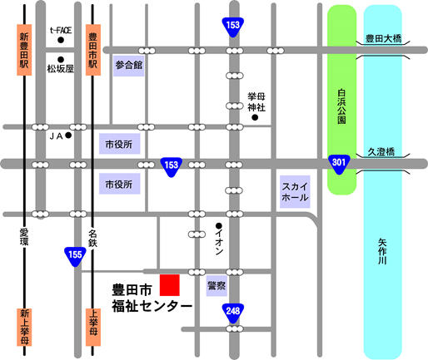

C:\Documents and Settings\豊田労基\Local Settings\Temporary Internet Files\Content.IE5\AVOL6B8L\MC900196204[1].wmf

**◆愛知環状鉄道「新豊田」駅、又は名鉄「豊田市」駅より徒歩20分**

**豊田市駅西口5番バス乗り場より**

**豊田市福祉センター行き『おいでんバス』が運行。**

**◆名鉄「上挙母」駅より徒歩10分。**

◆**愛知環状鉄道「新上挙母」駅より徒歩15分。**